

**РЕСПУБЛИКА ДАГЕСТАН БУЙНАКСКИЙ РАЙОН МКОУ ВАНАШИНСКАЯ ООШ**

____________________________________________________________________________

**368211, Республика Дагестан, Буйнакский район, с. Ванаши**

**МКОУ Ванашинская ООШ**

**7. По целевой Программе**

«**Об основах системы профилактики безнадзорности и правонарушений несовершеннолетних».**

|  |  |  |  |  |  |  |
| --- | --- | --- | --- | --- | --- | --- |
| № | Содержание | Класс | Кол-во уч. | Дата | Приглашенные | Ответственные |
| 1 | «Права и обязанности школьника» | 5 | 5 | 19.09.2018г. |  | Амирбекова З.М. |
| 2 | Беседа «Подросток и конфликты» | 7 | 4 | 29.09.2018г |  | Насирханова Н.М. |

19.09.2018г. «Права и обязанности школьника» 5 кл. охват 5 уч. Ответственный Амирбекова З.М.

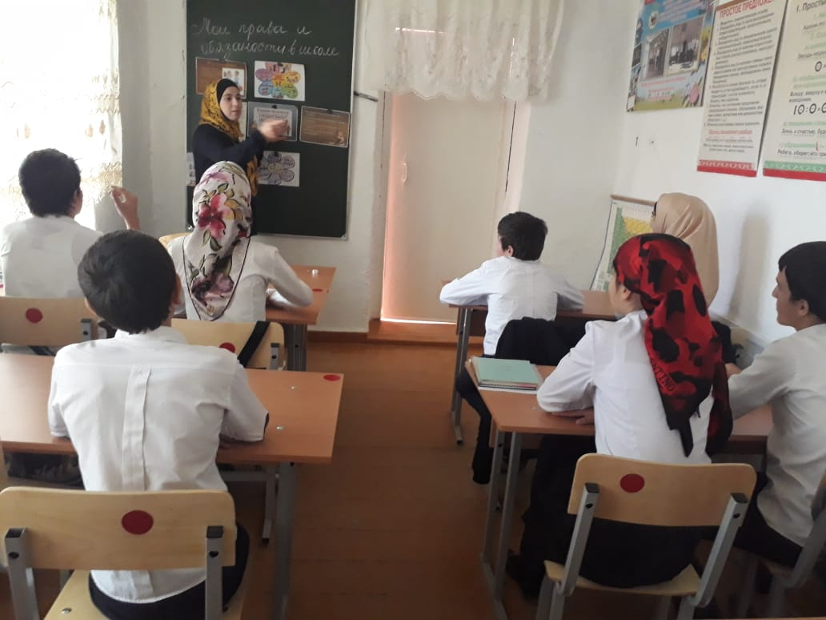

29.09.2018г. «Беседа «Подросток и конфликты» » 7 кл. охват 5 уч. Ответственный Насирханова Н.М.

